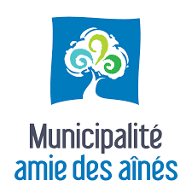

vieillir en restant actif

Au cours des vingt prochaines années, toutes les municipalités du Québec, les grandes villes comme les municipalités rurales, connaîtront une hausse du nombre de personnes âgées de 65 ans ou plus.
À l’heure actuelle, la grande majorité des aînés vivent à domicile. La plupart sont en bonne santé et autonomes. Aussi, ils désirent vivre le plus longtemps possible chez soi, près de leur famille et de leurs amis.
Afin de leur permettre de continuer à mener une vie active et riche de sens, le secrétariat aux aînés du gouvernement du Québec encourage, depuis quelques années, le développement et l’implantation de la démarche Municipalité amie des aînés (MADA).
Cette démarche a pour objectif de proposer des façons d’adapter les politiques, les services et les structures d’une municipalité aux besoins des aînés.
Une municipalité réalisant une démarche MADA intervient dans huit champs d'action dont, entre autres, l’habitat, le transport, les services de santé, la participation sociale.
La Municipalité d’Auclair est heureuse de vous informer qu’elle a tout récemment entrepris la démarche MADA. Au cours des prochains mois, de la prochaine année, vous entendrez parler de plus en plus de cette démarche. Vous serez d’ailleurs appelés à y participer; nous avons besoin de connaître vos besoins, vos idées.
Une MADA est non seulement réalisée pour les aînés, mais aussi par les aînés.
Soyez attentifs et attentives aux prochaines communications MADA.

Le genre masculin dans ce texte désigne aussi bien les femmes que les hommes.
Sources : http://madaquebec.com/fr/
Guide d’accompagnement pour la réalisation de la démarche Municipalité amie des aînés

